Eco Kids Craft: Kreasi Seru dari Barang Bekas
- Pelaksanaan
- Sosialisasi “Eco Kids Craft: Kreasi Seru dari Barang Bekas” : Jumat, 17 Juli 2026
- Praktik memanfaatkan barang bekas menjadi Gantungan Kunci : Minggu, 19 Juli 2026
- Deskripsi Kegiatan
Program kerja “Eco Kids Craft: Kreasi Seru dari Barang Bekas” dibagi menjadi 2 kegiatan yaitu sosialisasi “Pentingnya Pemanfaatan Barang Bekas” kepada siswa MI Ma'arif Blongkeng dan melakukan praktik memanfaatkan barang bekas menjadi nilai guna kepada anak-anak yang ada di Dusun Dawang.
Sosialisasi “Pentingnya Pemanfaatan Barang Bekas” dilaksanakan pada Jumat, 17 Juli 2026 sebagai bentuk edukasi lingkungan kepada anak-anak dengan mengangkat tema pemanfaatan barang bekas. Kegiatan diawali dengan sosialisasi kepada siswa kelas 2 dan 3 MI Ma'arif Blongkeng, berisi pengenalan tentang barang bekas, pentingnya menjaga kebersihan lingkungan, manfaat daur ulang, serta berbagai contoh hasil kreasi yang dapat dibuat dari barang bekas. Sosialisasi ini juga menekankan pentingnya membuang sampah pada tempatnya, memilah sampah sesuai jenisnya, serta memanfaatkan kembali barang yang masih memiliki nilai guna.
Suasana pembelajaran dikemas lebih menarik, yaitu dengan konsep belajar sambal bermain. Dimana anak-anak diajak mengikuti permainan mengklasifikan berbagai jenis gambar sampah yang biasa ditemukan di kehidupan sehari-hari. Sampah tersebut diklasifikasikan ke dalam kategori sampah organic, nonorganic, sampah kaca, sampah kertas. Selama kegiatan berlangsung, anak-anak menunjukkan antusiasme yang tinggi dengan aktif menjawab pertanyaan, berdiskusi, dan berpartisipasi dalam setiap permainan yang diberikan.
Selanjutnya, sebagai bentuk penerapan materi yang telah disampaikan, kegiatan dilanjutkan dengan praktik membuat gantungan kunci tutup botol plastik bekas bersama anak-anak Dusun Dawang yang dilaksanakan pada hari Minggu 19 Juli 2026. Tim KKN mendampingi anak-anak dalam proses pengolahan tutup botol bekas menjadi kerajinan gantungan kunci yang memiliki nilai guna. Pada kegiatan tersebut melatih kreativitas anak-anak sekaligus memberikan pemahaman bahwa barang bekas tidak selalu menjadi sampah, tetapi dapat diolah kembali menjadi produk yang bermanfaat dan bernilai ekonomi.

Dokumentasi
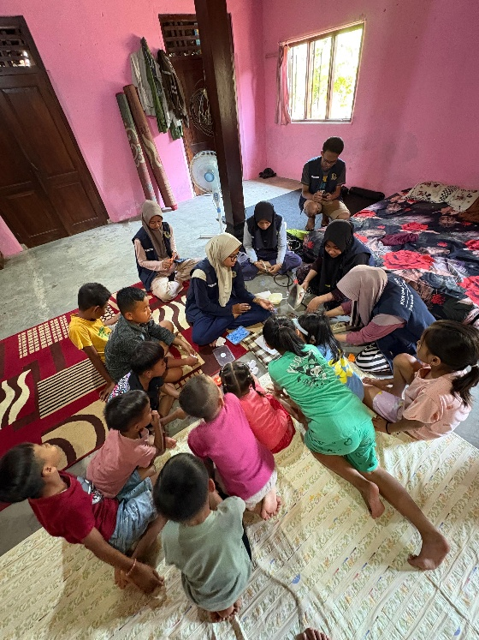 | 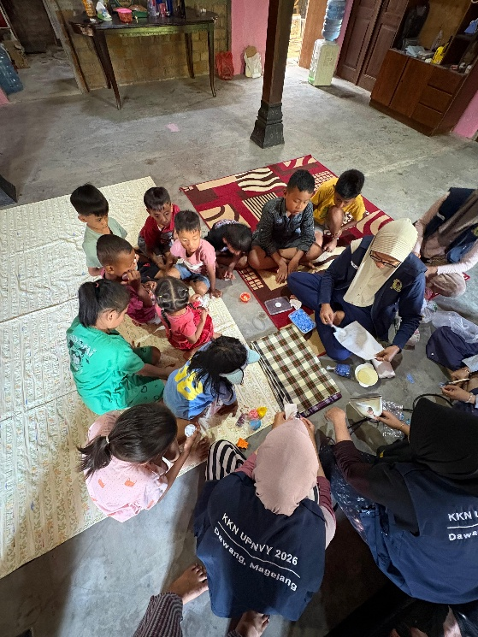
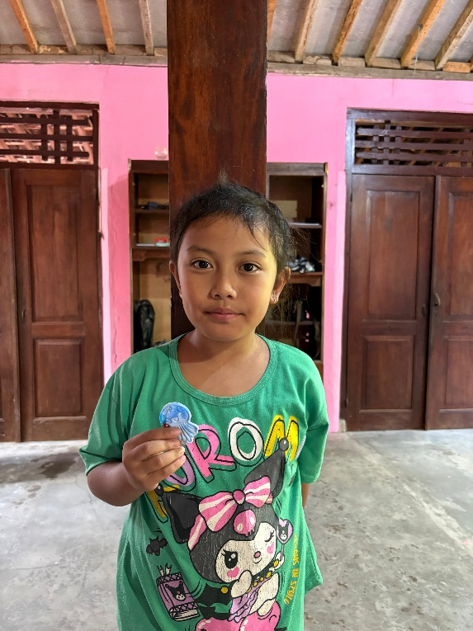 | 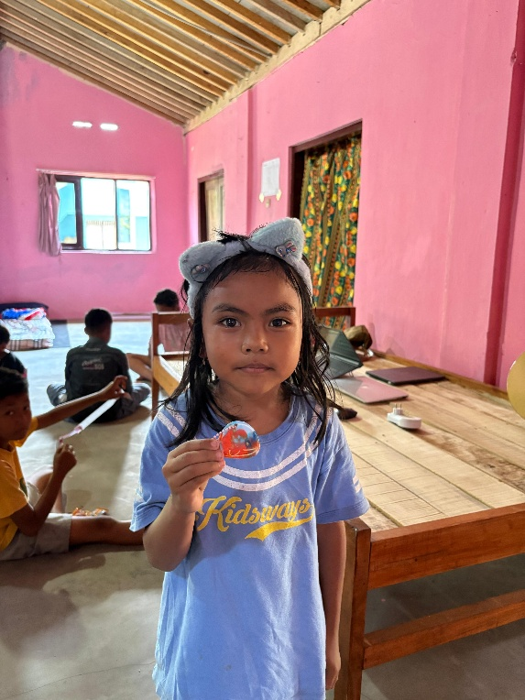
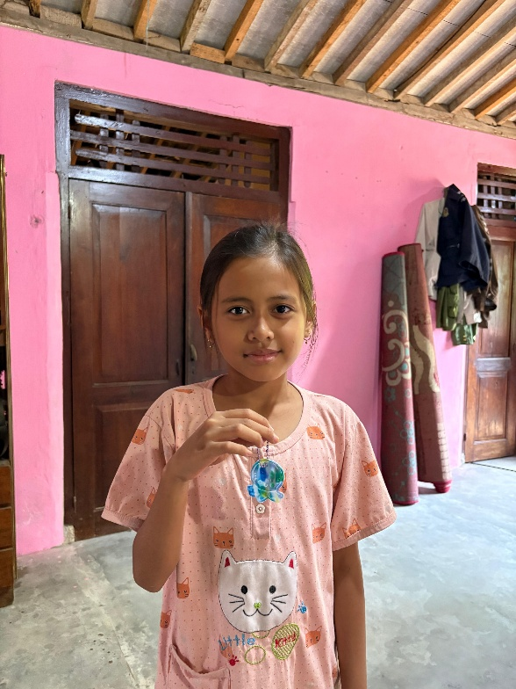 | 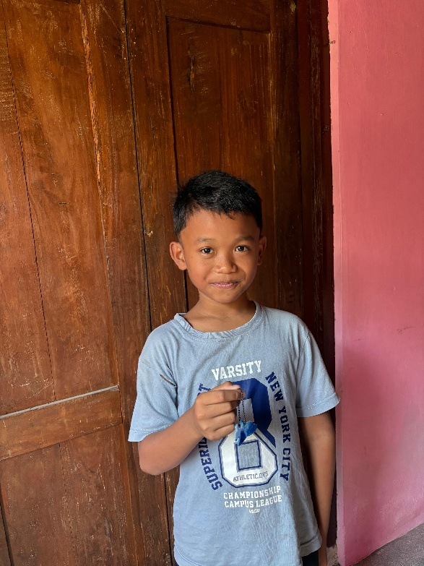
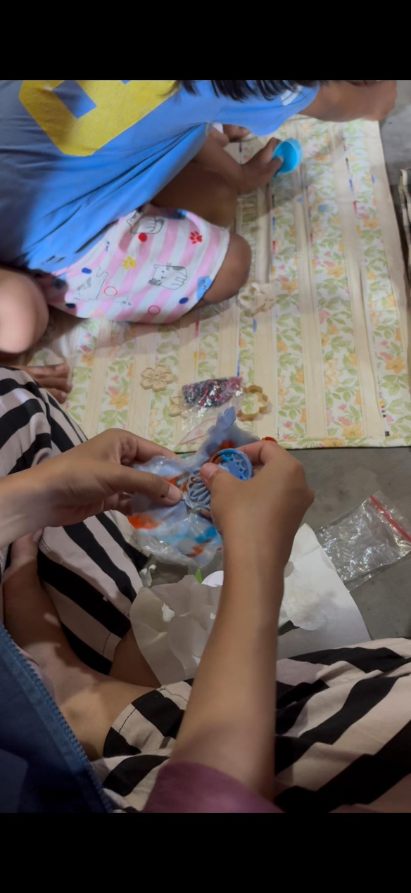 | 